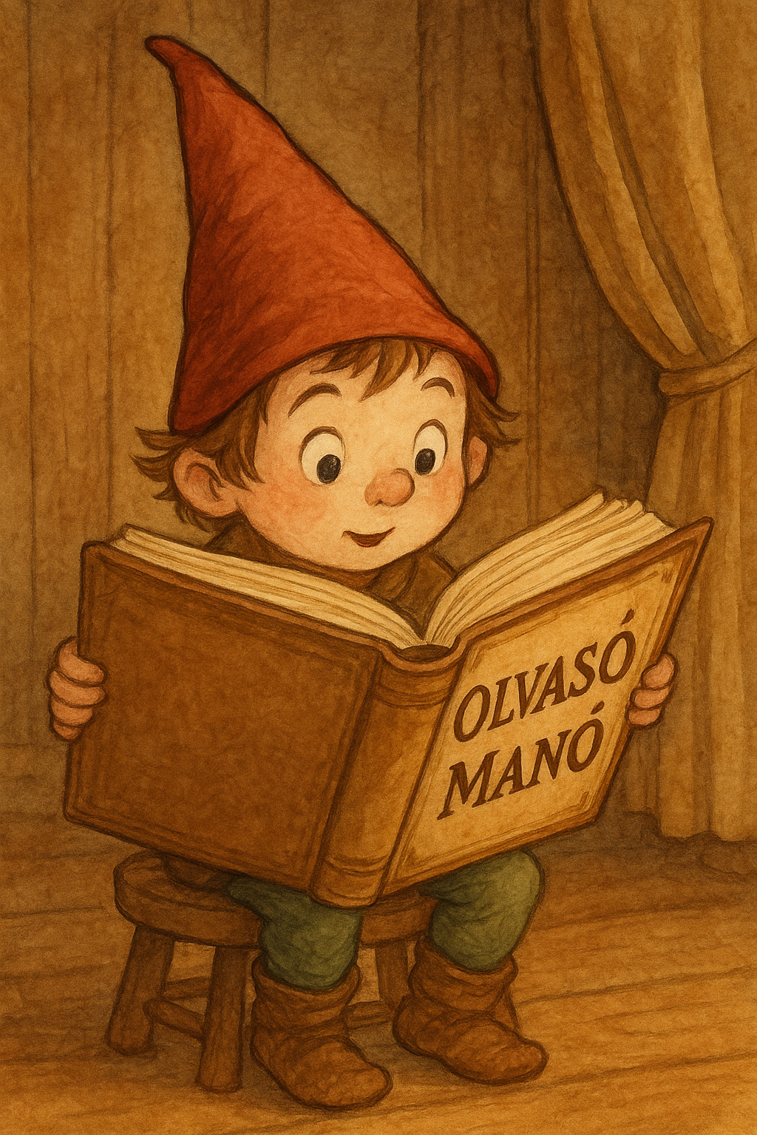
Oldfield, Matt: Messi

Keresztrejtvény
A kérdésekre adott válaszaiddal egy olyan trófea nevét kapod
meg, melyet Messi nyert el.

1.
2.
3.
4.
5.
6.
7.
8.
9.
10.

1. Messi egyik példaképe 2. Messi csapattársa 3. Ez volt az egyik beceneve 4. Ebben a csapatban is játszott 5. Messi ebben a cselben (az ellenfél lába között rúgott labda) nagyon jó 6. Édesanyja neve 7. Így hívják a fiát 8. Ez is Messi beceneve 9. Így hívták az edzőjét 10. Ebből az országból származik

Neved, e-mail címed:……………………………………………………………………………
Iskolád, osztályod:………………………………………………………………………………
Lakcímed:……………………………………………………………………………………….

